RIWAYAT HIDUP

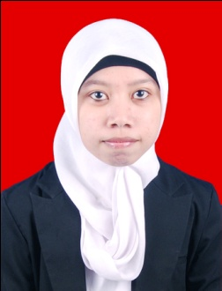
JUSPINARTI. Lahir di Gunturu, Kec.Herlang, Kab.Bulukumba pada tanggal 29 Mei 1989. Penulis merupakan anak pertama dari tiga bersaudara dari pasangan Ayah Jamaluddin dan Ibu Marpiah.
Penulis menempuh pendidikan sebagai berikut: Masuk sekolah dasar di SD Negeri 341 Batu Desa Gunturu pada tahun 1995 dan tamat pada tahun 2001. Setelah itu melanjutkan pendidikan ke SMP Negeri 1 Gunturu pada tahun 2001 dan tamat pada tahun 2004. Tamat dari SMP, kemudian melanjutkan ke jenjang pendidikan tingkat menengah di SMA Negeri 1 Herlang pada tahun 2004 dan tamat pada tahun 2007. Dan pada tahun 2007 penulis lanjut ke Perguruan Tinggi dan berhasil lulus melalui tes Seleksi Penerimaan Mahasiswa Baru (SPMB) dan terdaftar sebagai mahasiswa Jurusan Psikologi Pendidikan dan Bimbingan Fakultas Ilmu Pendidikan Universitas Negeri Makassar.

